2026-2027学年第一学期公共管理学院研究生在线课程说明
《健康管理科研思维训练》课程网址：
https://www.xuetangx.com/course/hznuP1004005953/10162307?channel=i.area.related_search

《健康风险评估与服务管理》课程网址：
https://www.xuetangx.com/course/hznuP1004005951/10162373?channel=i.area.recent_search

《智能健康管理》课程网址：
https://www.xuetangx.com/course/hznuP1004005952/10162344?channel=i.area.manual_search

step1:注册【实名注册，以便后期登记成绩】
step2:选择2026秋
step3:加入学习
step4:点击每个视频全部看完，做完章节练习题，在线完成考试

注意事项：
1、这里有三门课程的链接，请确认加入的钉钉群及学习的课程名称与自己选课名称一致。
2、这门课程没有线下授课，所有的学习均在线完成，学习时间可根据自己的情况自由安排，后台会记录学习情况及成绩，总成绩由25%视频学习+25%章节练习题+50%期末测试组成。3、请于2026年12月20日前完成全部学习及考试，考试仅一次机会，请大家复习好后再开始。错过考试截止时间，考试系统会自动关闭，届时将没有考试成绩，请大家一定在截止日期前完成考试！！！

课程注册、学习过程中有疑问请钉钉联系：
《健康管理科研思维训练》：周驰 老师 13857186869
“2026～2027（1）健康管理科研思维训练在线课程”群的钉钉群号： 176490010465
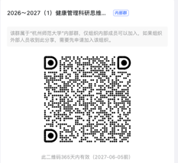

《健康风险评估与服务管理》：王大辉 老师 15158073401
“2026～2027（1）健康风险评估与服务管理在线课程”群的钉钉群号： 156490035876


《智能健康管理》：叶成荫 老师 13588745477
“2026～2027（1）智能健康管理在线课程”群的钉钉群号： 165445035172
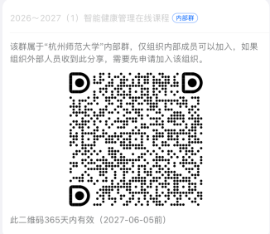

Course link:
Scientific Thinking Training of Health Management：
https://www.xuetangx.com/course/hznuP1004005953/10162307?channel=i.area.related_search
Health Risk Assessment and Service Management：
https://www.xuetangx.com/course/hznuP1004005951/10162373?channel=i.area.recent_search
Intelligent Health Management：
https://www.xuetangx.com/course/hznuP1004005952/10162344?channel=i.area.manual_search

step1: register [Please register with your real name]
step2: choose Autumn 2026
step3: join learning
step4: Click each video to watch, complete the chapter homework, and participate the test in this platform, and finish everything online.
The course is pre-recorded video and no live class.
The platform will record the whole process of your learning and show a total score.
The total score=25% video+25%homework for each chapter+50%test.
Please complete all studies and exams before Dec 20, 2026.
The exam has only one chance.
If you have any questions, please do not hesitate to contact me.

注册示例：请选择2026秋
